Velkomstcentret – grib muligheden!

Det er en interessant debat om demokratiets vilkår og velkomstcentret ved Kalø, Lars Norman har rejst i Adresseavisen.
Vi forlanger to ting af vore politikere: 1) at de lytter til og inddrager borgerne, og 2) at de har holdninger, som de står ved og er parat til at kæmpe for også i modvind.
To uforenelige størrelser?
Nej, tværtimod er begge krav et uundværligt vilkår for den demokratiske proces.
Politikerne skal lytte til borgerne og holde det op mod deres egne holdninger. Hvis de så finder, at borgernes argumenter har alt eller noget for sig, så bør de selvfølgelig justere deres egne holdninger derefter. Respekt for det! Selv om de uenige vil drille med ”man har et standpunkt til man tager et nyt”.
Hvis politikerne modsat ikke finder, at borgernes argumenter er stærke nok til at ændre deres egne holdninger, så skal de naturligvis stå ved deres egne holdninger. Respekt for det! Selv om de uenige vil beskylde for manglende lydhørhed.
Vi har brug for politikere, der lytter til og inddrager borgerne. Men vi har ikke brug for politikere, der halser efter folkestemninger og svajer den vej, vinden blæser. Vi må forlange holdninger og rygrad af vore politikere.
På baggrund af al den borgerinddragelse, vi har set Nationalparken udfolde omkring velkomstcentret ved Kalø, og alle de stemmer, jeg har lyttet til i skrift og tale, så er jeg ikke i tvivl om, at velkomstcentret er en chance, Syddjurs simpelt hen ikke må lade gå fra sig.
Formidling er en af nationalparkens hovedopgaver, og både Nationalparken generelt og Kalø slotsruin specielt fortjener tidssvarende formidling med tidssvarende faciliteter (café, shop etc.). Arkitekterne fra Arkitema har løst opgaven med et velkomstcenter i et sårbart område på original og forbilledlig vis. Et kvantespring i forhold til det besøgscenter, vi havde planer om i det gamle Rønde Kommune.
Spørg blot på Bornholm, hvor samme arkitektfirma Arkitema har tegnet det nye velkomstcenter ved Hammershus. Det har fra start været et tilløbsstykke og berømmes allerede af alle besøgende.
Politikerne taler også om turismens mange muligheder, og her får de så foræret en mulighed helt ud over det sædvanlige. Det er som med mange andre store forandringer: instinktivt er mange imod, men lur mig: den dag, velkomstcentret forhåbentlig står der, så vil alle berømme de politikere, der forstod og greb muligheden.
Udsigten berøres ikke. Det vil blive et både lokalt folkeligt og et turistmæssigt fyrtårn. Det vil øge servicen omkring formidlingen for os alle ved besøg i nationalpark og på slotsruin, og samtidig bliver det muligt at sætte sig ind og få en kop kaffe eller nyde en is helt uformelt og med et stort udvalg af muligheder af spise og drikke. Slotskroen passer arkitektonisk ikke ind i den nye helhed, heller ikke til den kommende retablering af strandengen på den nuværende P-plads, og desuden vil velkomstcentret fuldt udfylde det tilladte byggefelt. Til gengæld er det, vi får i stedet for Slotskroen, en betydelig udvidelse af de opgaver, Slotskroen hidtil har leveret.
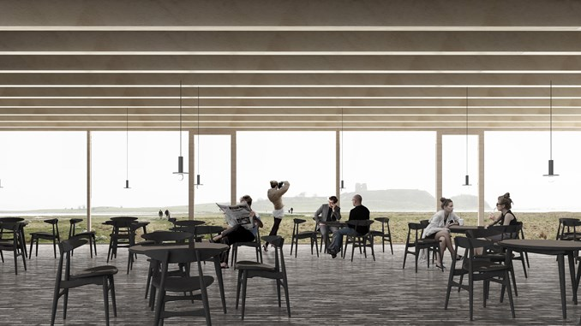
Figur 1. Velkomstcentrets café med direkte udsigt til slotsruinen.

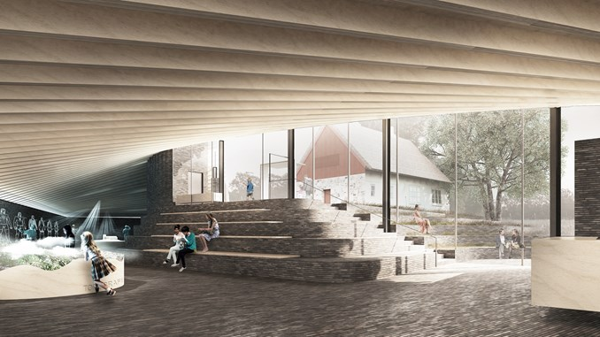
Figur 2. fra velkomstcentrets ankomst afsnit, med udsigt til Strandhuset.

Det bliver spændende, når velkomstcentret går over i kommunalt regi i forbindelse med lokalplan-udarbejdelsen, så vi får den politiske debat. Jeg håber, alle politikere vil besinde sig og forstå hvilken unik mulighed, velkomstcentret er. Jeg håber, at de, der har besindet sig i den retning, vil vise mod og mandshjerte og stå ved deres holdninger. Hvis Nationalparken skal kunne skaffe de nødvendige økonomiske midler, er det afgørende med stærk og entydig politisk opbakning.
Men selvfølgelig: respekt for dem, der kommer til andre konklusioner. Jeg kræver blot min ret til at være uenig med dem - og give udtryk for det.

Indlæg af Vilfred Friborg Hansen i Adresseavisen juli 2018.

